**СТАНДАРТ ПОРОДЫ № 4.48 WKU**

**ЙЕМТХУНД, ШВЕДСКИЙ ЭЛКХАУНД (JAMTHUND, SWEDISH ELKHOUND )**

**СТРАНА ПРОИСХОЖДЕНИЯ – ШВЕЦИЯ**

**КЛАССИФИКАЦИЯ WKU - IV ГРУППА, РАБОТАЮЩИЕ ПО СЛЕДУ**

**ДАТА ПОСЛЕДНИХ ДОПОЛНЕНИЙ СТАНДАРТА – 25.11.2013**

**ПРМЕНЕНИЕ – ОХОТА, СОБАКА – КОМПАНЬОН.**

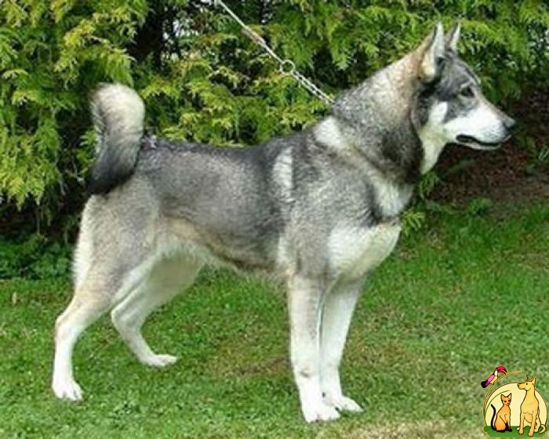

**История породы.** Шведский элкхаунд , другое название - йемтхунд. Возможно, это первая собака, которую приручил человек в каменном веке. Порода, известная с древнейших времен, выведена шведскими охотниками с помощью местных разновидностей шпицев. На протяжении нескольких столетий йемтхунд применялся для охоты на мелкую и крупную дичь. Шведы утверждают что йемтхунд подходит для охоты на медведя и особенно на лося гораздо больше, нежели норвежский элкхаунд.

**Характер и темперамент.** Шведский элкхаунд популярен у себя на родине как домашний любимец и сторож дома, но в первую очередь как страстный охотник. К хозяину относится с обожанием и преданностью. Обладает уравновешенным темпераментом. Для поддержания в хорошей форме собаке необходимы регулярные физические нагрузки. Шведский Элкхаунд является смелым, преданным и дружелюбным. Хотя некоторые из них могут быть несколько настороженны с незнакомцами, но будут приветствовать членов семьи и друзей с энтузиазмом. Послушная, надежная и энергичная собака, хороший товарищ ребенку. Как и другие собаки Арктики, имеет свой ​​собственный разум и является достаточно независимым, однако они ласковы со своей семьей. У них выдающийся характер. Может быть довольно сложен в дрессировке. С этой собакой важно быть настойчивым, четко указать на свое лидерство. Приучать к дисциплине нужно твердо, но не агрессивно. Очень хорошая сторожевая собака. Любит бродить и лаять. Они были выведены в качестве охотников.

**Внешний вид.** Собака крепкого сухого атлетического сложения. Шведский элкхаунд – крупная лайка, со стоячими ушами и загнутым, но не туго закрученным хвостом, высоко поднятым над спиной. Не должна казаться растянутой. Полная отваги и энергии, эта собака в то же время хладнокровна и разумна.

**Голова.** Удлиненная, сухая. Переход к морде четкий. Морда равномерно суживается к мочке носа. Челюсти сильные. Удлиненная, сухая, относительно широкая между глазами, но не скуластая. Черепная часть слегка округлена. Переход от лба к морде четкий, но не резкий. Равномерно и постепенно суживающаяся к носу морда несколько короче черепной части. Однако при взгляде сверху или в профиль она не должна казаться заостренной. Щеки плоские.

**Нос.** Мочка носа широкая, спинка носа прямая, широкая и крепкая.

**Уши.** Стоячие, остроконечные.

**Глаза.** Маленькие, темные, взгляд живой и ясный.

**Зубы.** Крепкие, белые, прямые, прикус прямой.

**Шея.** Длинная и крепкая.

**Корпус.** Компактный, высокая мускулистая холка. Спина широкая, прямая. Поясница выпуклая, широкая, короткая, круп мускулистый, широкий, почти прямой. Грудь глубокая, просторная. Живот подобран.

**Передние конечности.** Крепкие, прямо поставлены. Лопатки широкие, косо поставлены. Плечи с рельефно выступающей мускулатурой. Локти отведены назад. Предплечья крепкие, пясть с небольшим наклоном. Лапы в комке.

**Задние конечности.** Бедра длинные мускулистые, коленный угол слабо выражен, слабо выражены углы скакательных суставов, плюсны крепкие, отвесно поставлены. Лапы крепкие, параллельного постава, слегка эллиптические, с пальцами в комке.

**Хвост.** Высоко поднят и загнут над спиной. Высоко свернут над спиной, не слишком свален на сторону.

**Шерсть.** Средней длины, прямая, достаточно жесткая, с мягким пушистым подшерстком.

**Окрас.** Зонарно-серый с осветленными участками на конечностях, груди, животе и под хвостом. На морде, щеках и горле рисунок светло-серый или кремовый.

**Размеры.**

Высота в холке 59-64 см, вес около 30 кг.

**Примечание.** Кобели должны иметь два полностью развитых семенника, опущенных в мошонку.

**Недостатки.** Не значительные отклонения от указанного стандарта.

**Пороки.**

Узкая, мелкая голова.

Светлые глаза.

Уши полустоячие, висячие.

Мелкая, осветленная мочка носа.

Запавшая холка.

Провисшая, длинная, горбатая спина.

Слабая, длинная, прямая поясница.

Узкий. Резко скошенный круп.

Мелкая, узкая грудь.

Сильно выраженный размет, саблистость.

Выпрямленный , низко посаженный хвост.

Волнистая шерсть.

**Дисквалификация.**

Рост ниже 55 см.

Слабый костяк.

Не стандартный окрас.

Недокус, перекус.

Хвост в виде сабли, полена, пера.

Лохматая, курчавая шерсть.

Крипторхизм.

Трусость и боязнь выстрела.